- 當程式輸出資料至磁碟時，請說明緩衝區(Buffer)如何配合運作？提示：磁碟是區塊設備(Block Device)。
Ans: 就是那張cpu logical address physical address disk那張圖。

- 發生中斷(Interrupt)時，作業系統如何處理此中斷？
Ans: 將控制權轉給OS，且儲存CPU status，再呼叫中斷服務常式(Interrupt Service Routine)執行，最後restore cpu status

- 請說明處理程序(Process)與執行緒(Thread)的關係為何？
Ans:
- 請舉一個發生競賽情況(Race Condition)的例子，並說明為何它發生競賽情況？
Ans:
Producer Process Consumer Process
counter:=counter + 1; counter:=counter - 1;

對此兩行的組合語言來說，是
MOV AX, counter MOV AX, counter
ADD AX, 1 SUB AX, 1
MOV counter, AX MOV counter, AX

因此，有20種不同的順序，就有可能造成race condition

- 請寫出WAIT(S)及SIGNAL(S)的演算法。
Ans:
Wait(S):
S = S – 1;
If S < 0 // 裡面有PROCESS在等
Add this process P to S queue
Block(P)
Signal(S): // 此時表示已經做完，有process就要讓它進來做
S = S + 1;
If S <= 0 // 裡面有PROCESS在等
Remove a process P from S queue
WakeUp(P)

- 請舉一個發生時間相依錯誤(Time Dependent Error)的例子，並說明它會造成處理程序發生什麼問題？
Ans: wait()跟signal()寫反邊的話，就會造成在signal()的時候，大家無限制地進入critical section

- 請證明以下程式是否滿足進入臨界區間(Critical Section)三大條件？

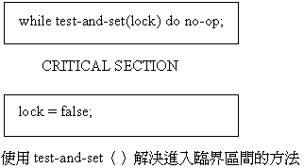
Ans: 有互斥: 任何要進入critical section的process都會查看有沒有lock，看有沒有人在用。
沒有行進及有限等待: 若當第一個process在使用的時候，可能有多個process要求進入
可是下一個換誰不知道，沒有排序

- 有二個處理程序如下所示，若考慮將處理程序視為一個交易(Transaction)，且R1=3, R2=2，若P1及P2依照排程執行，執行結果R1及R2應該為多少才是正確的？
P1 P2
1 R1=R1*2 3 R1=R1+3

2 R2=R2+2 4 R2=R2*2

Ans: R1 = 9, R2 = 8 OR R1 = 12, R2 = 6

- 哲學家用餐的例子可以用以下程式表示，請問在什麼情況下會發生死結(Deadlock)？

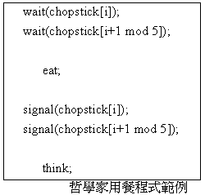
ANS: 五個都在第一行執行，就死結
- 請說明安全狀態(Safe State)、不安全狀態(Unsafe State)及死結之間的關係。
ANS: safe state 不會有deadlock
Unsafe state 不一定有deadlock
但有deadlock 一定是 unsafe state
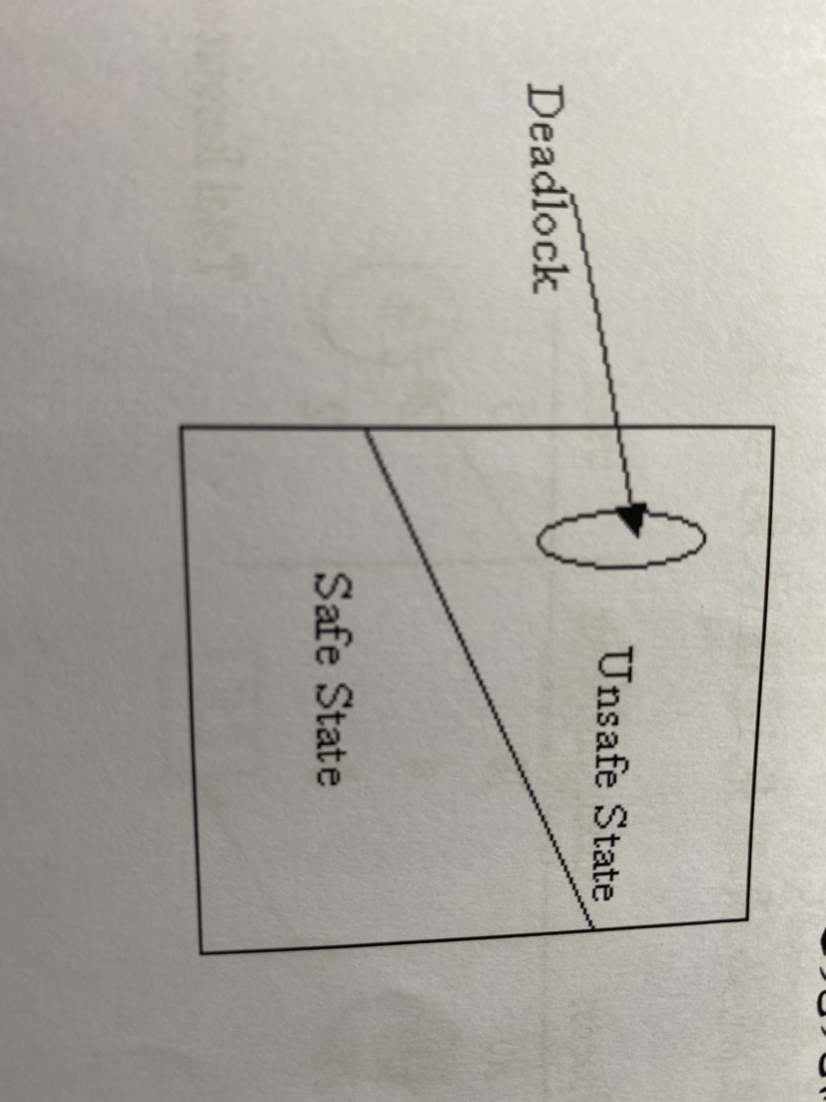
- 假設電腦當掉後重新開機，發現交易紀錄檔(Transaction Log File)的內容如下所示？請問TB必須REDO還是UNDO？若是REDO，請問作業系統要做什麼？若是UNDO，請問作業系統要做什麼？
Start TA
TA Write AA (6)
Start TB
TA Before AA(3)
TA After AA(6)
TB Read CC
Commit TA
TB Write BB (100)
TB Before BB (30)
TB After BB (100)

Ans: TB是 UNDO，要把TB改回到最原始的狀態，也就是將100改為30

- 下列記憶體管理(Memory Management)方法：變動分割法(Variable Partition)、可重定位分割法(Relocatable Partition)、分頁法(Paging)、分段法(Segmentation)、分段/分頁法(Segmentation/Paging)，那些會發生內部支離破碎(Internal Fragmentation)？那些會發生外部支離破碎(External Fragmentation)？

- 假設分頁法一個頁框(Page Frame)的大小為4K Bytes，若一個邏輯地址(Logical Address)的頁碼(Page Number)佔6個Nibbles，實體地址的頁框碼(Page Frame Number)佔4個Nibbles，則邏輯地址空間及實體地址空間分別可定址(Addressing)多大？
Ans: Logical address: 2^12 * 2^18 = 2^30 = 1TB
Physical address: 2^12 * 2^12 = 2^24 = 16GB (不確定但應該是吧)

- 發生頁錯誤(Page Fault)是指發生什麼事？發生頁置換(Page Replace)是否一定發生頁錯誤？為什麼？
Ans: (1)我要用的page不在main memory因此產生page fault。
(2)是，因為頁置換表示找不到page在main memory，所以要犧牲一個page，前面敘述
同page fault

- 請就程式執行的行為舉一個例子，說明它的行為有時間侷限性(Temporal Locality)現象。
Ans: 程式的迴圈，函數，stack, 當作counter的變數等

- 有一個程式如下所示，若陣列(Array)為列優先(Row Major)，且sizeof(integer)=2 Bytes。若頁的大小為256 Bytes，且系統提供4個頁框供陣列使用，請問該程式執行完，在此4個頁框內共發生幾次頁錯誤及頁置換？

A: array [1 .. 128, 1 .. 64] of integer;
for i = 1 to 64
for j = 1 to 128
A[j][i] = 0;
Ans:
128 * 64 個P.F., 128 * 64 – 4 個P.R

- 贊成使用較大頁的理由為何？為什麼？
Ans: (1) 可使page table的容量變小
(2) 從page fault角度來看
(3) 從I/O角度來看
反之: (1)從 internal fragmentation來看
(2)從process執行具locality來看較優
(3較不會產生trunk fragmentation\

- 請繪圖並說明一般圖形目錄結構(General Graph Directory)。
Ans: 可以有cycle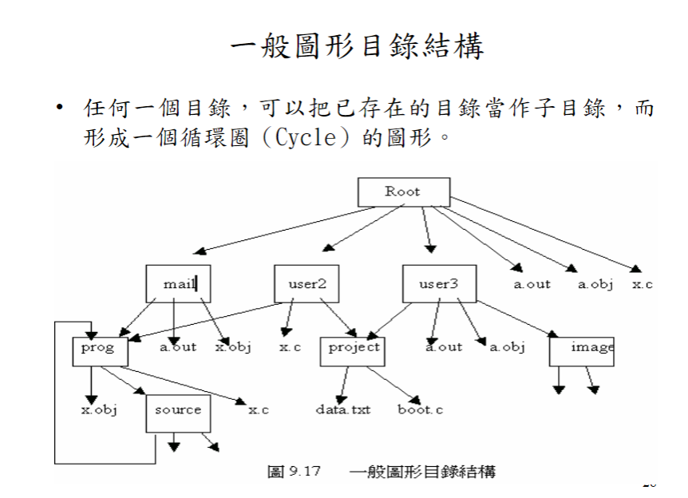

- 假設一個區塊有512 Bytes，每個索引佔4 Bytes。則1個三層間接區塊索引(Double Indirect Block Index)可以指向多大資料？
Ans: 128 * 128 * 512 bytes

- 磁碟格式化(Format)除了定義磁軌(Sector)及磁區(Track)外，還做那些事？

Ans:

- 產生標記目錄(volume table of content)
- 建立檔案配置表格(file allocation table)
- 找到bad block 將它記錄在file allocation table
- 建立置換區域(swap area)，供memory management使用
- 若是開機磁碟，在磁碟啟動磁區，擺入啟動程式

